ТЕХНИЧЕСКОЕ ОПИСАНИЕ № 87469420, 87485645, 87468210, 87468209

к ГОСТ 12.4.303-2016 «Одежда специальная для защиты от пониженных температур. Технические требования».

87469420 Куртка зимняя Аляска-Люкс (тк.Cat’s eye), черный
87485645 Куртка зимняя Аляска-Люкс (тк.Cat’s eye), т.синий
87468210 Куртка зимняя Аляска-Люкс (тк.Карелия), серый
87468209 Куртка зимняя Аляска-Люкс (тк.Финляндия), т.хаки

Согласовано:
Руководитель дизайн-бюро: Ненадова И.А.

Исполнители:

Конструктор: Дунаева А.А.
Технолог: Богатырева Е.А.

23декабря 2020г.

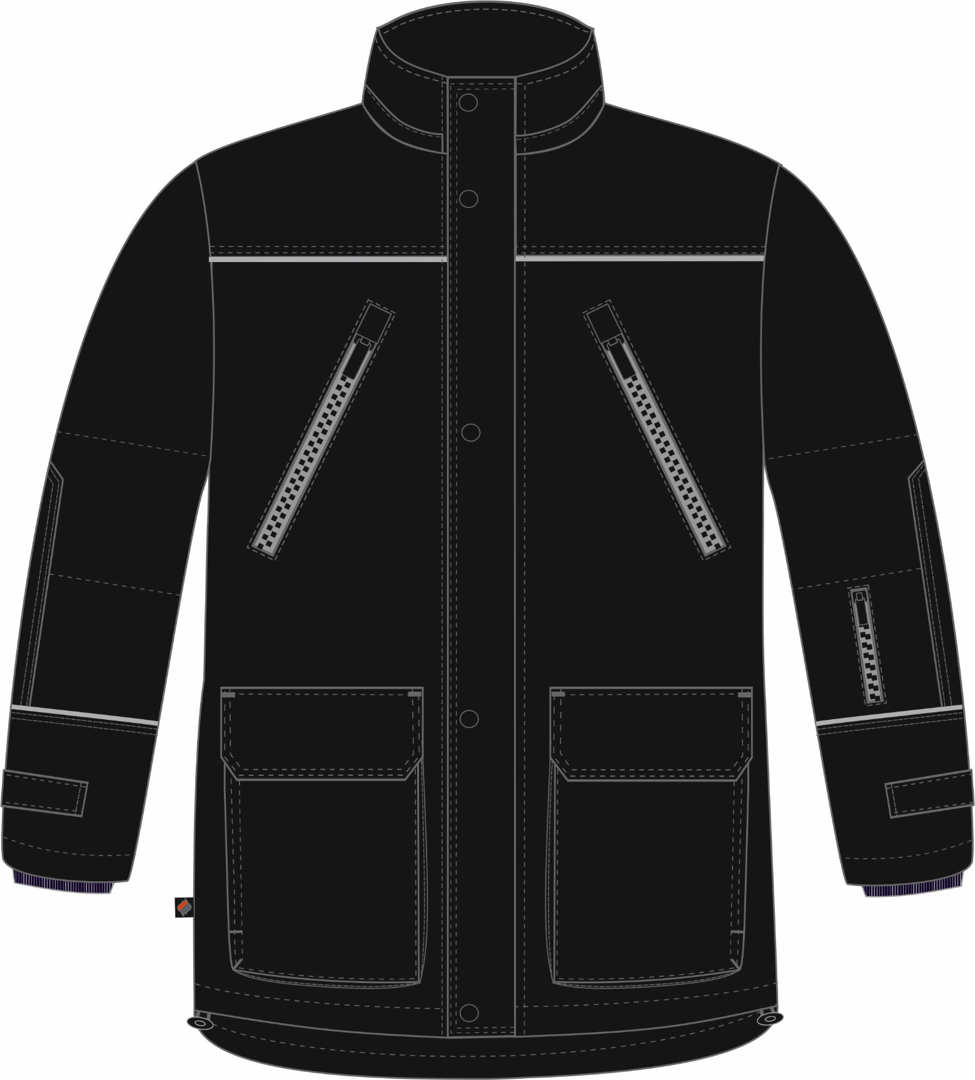

Рис. 1. Эскиз Куртка зимняя Аляска-Люкс (тк.Cat’s eye), черный, вид спереди

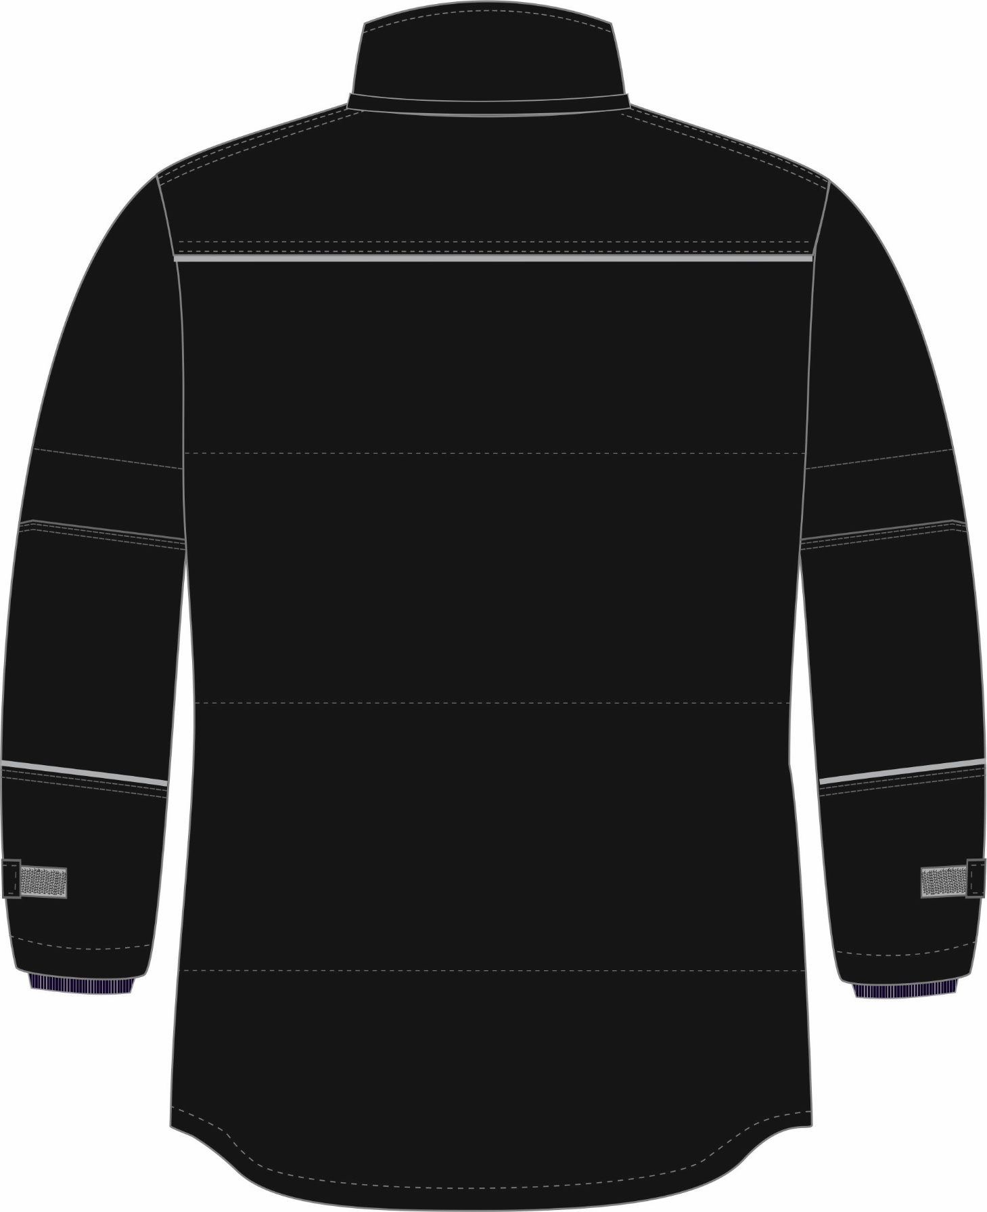

Рис. 2. Эскиз Куртка зимняя Аляска-Люкс (тк.Cat’s eye), черный, вид сзади.

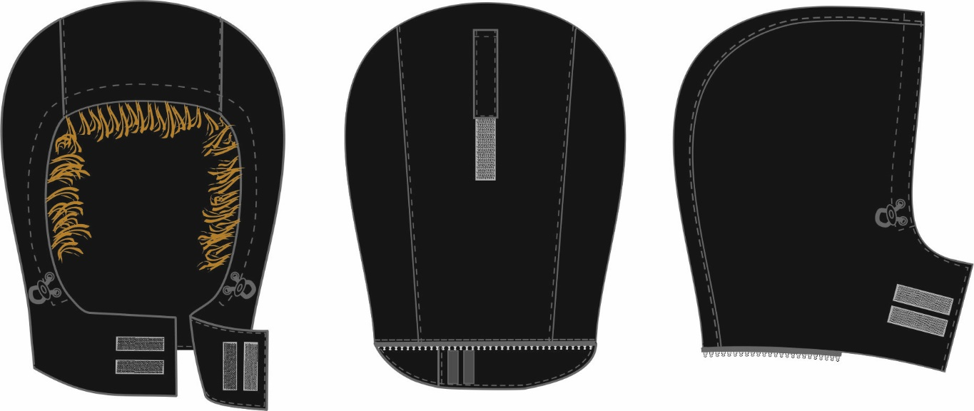

Рис. 3. Эскиз Куртка зимняя Аляска-Люкс (тк.Cat’s eye), черный,
капюшон, вид спереди, сзади и сбоку.

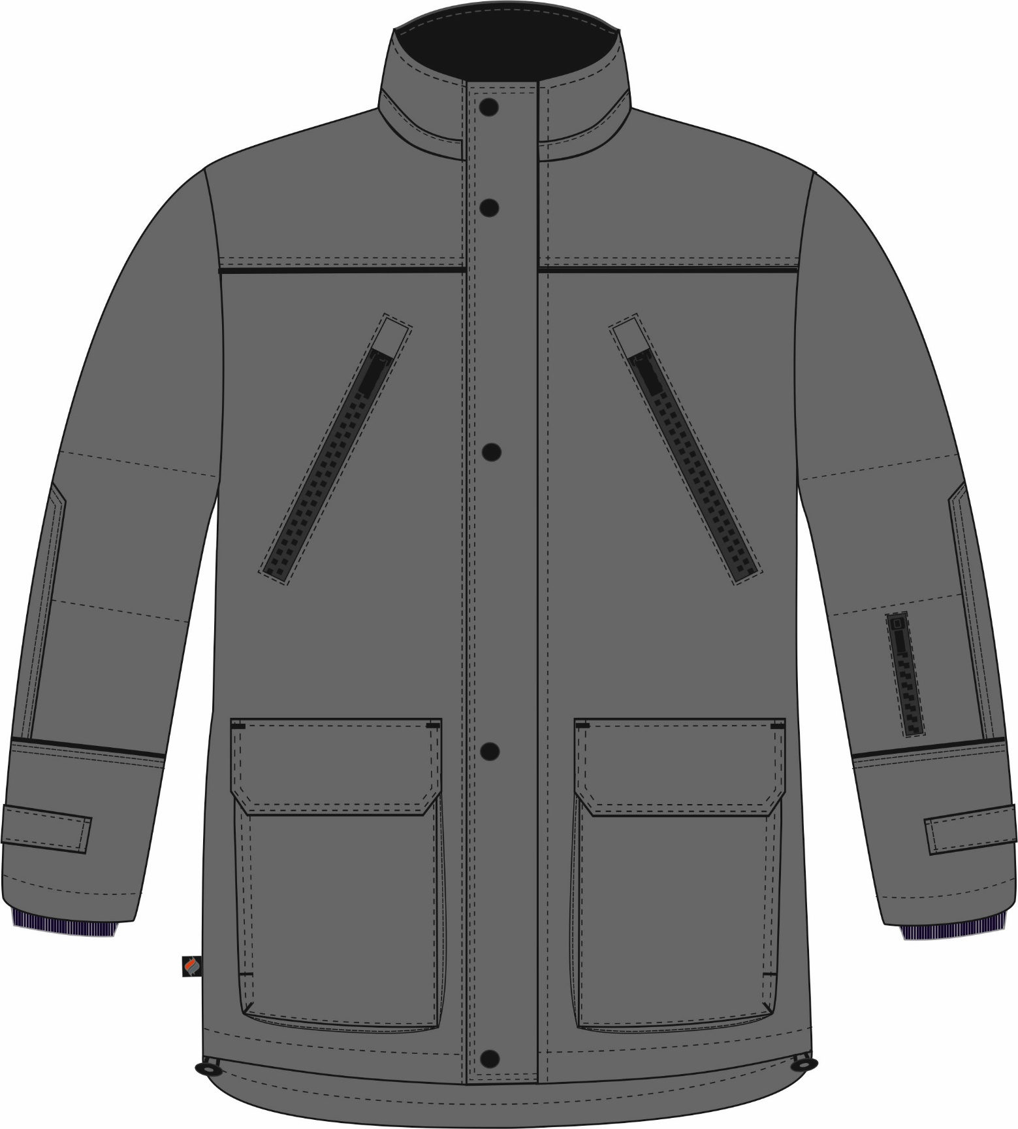

Рис 4. Эскиз Куртка зимняя Аляска-Люкс (тк.Мембрана), серый, вид спереди.

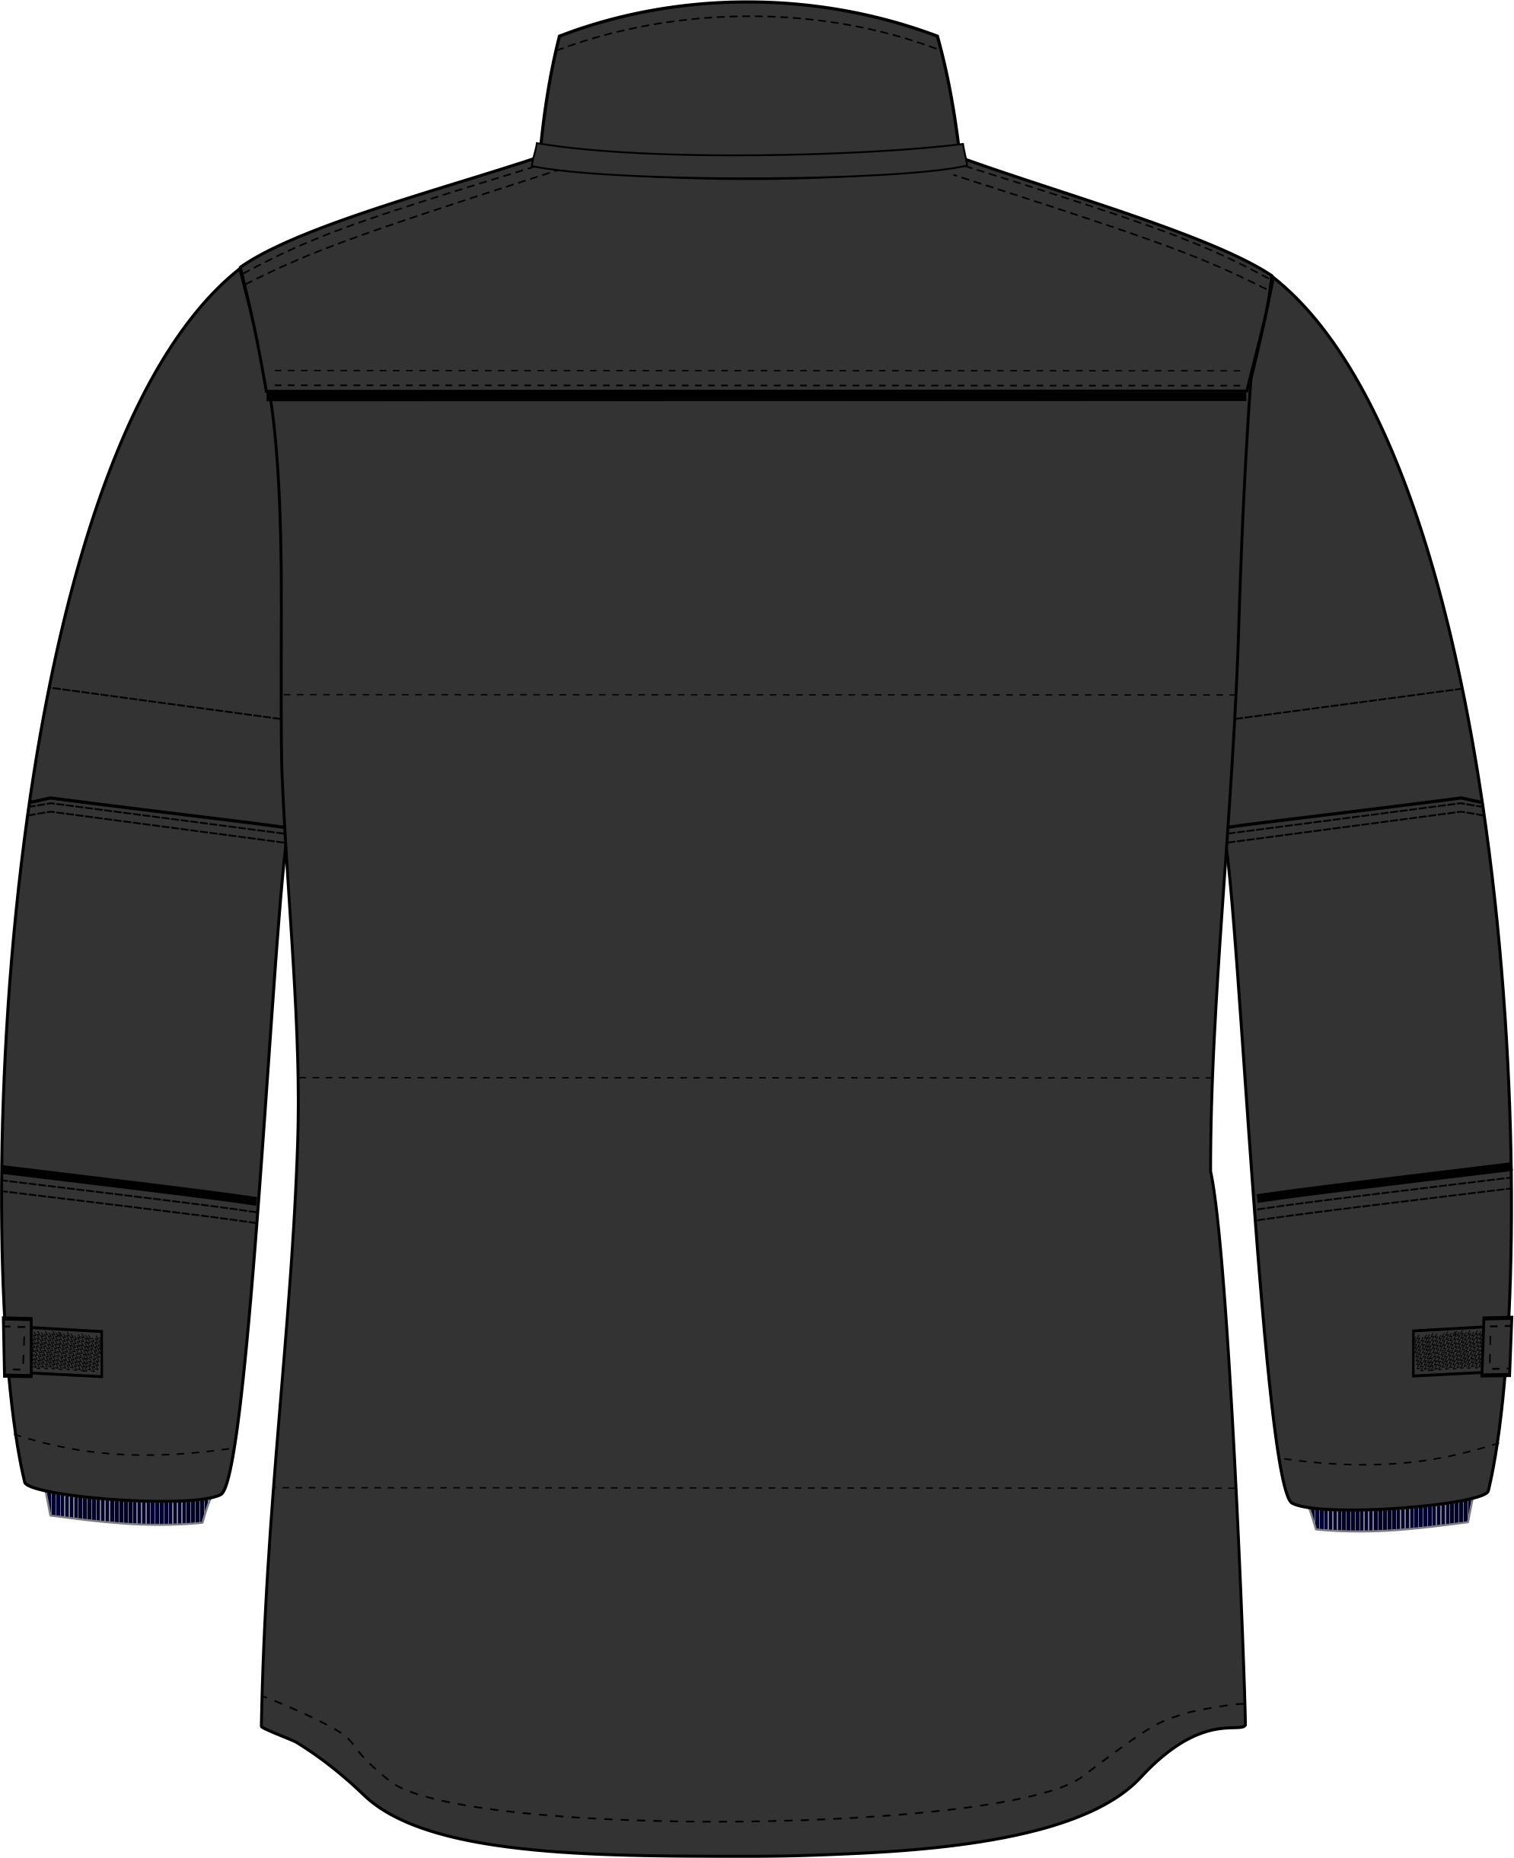

Рис 5. Эскиз Куртка зимняя Аляска-Люкс (тк.Мембрана), серый, вид сзади.

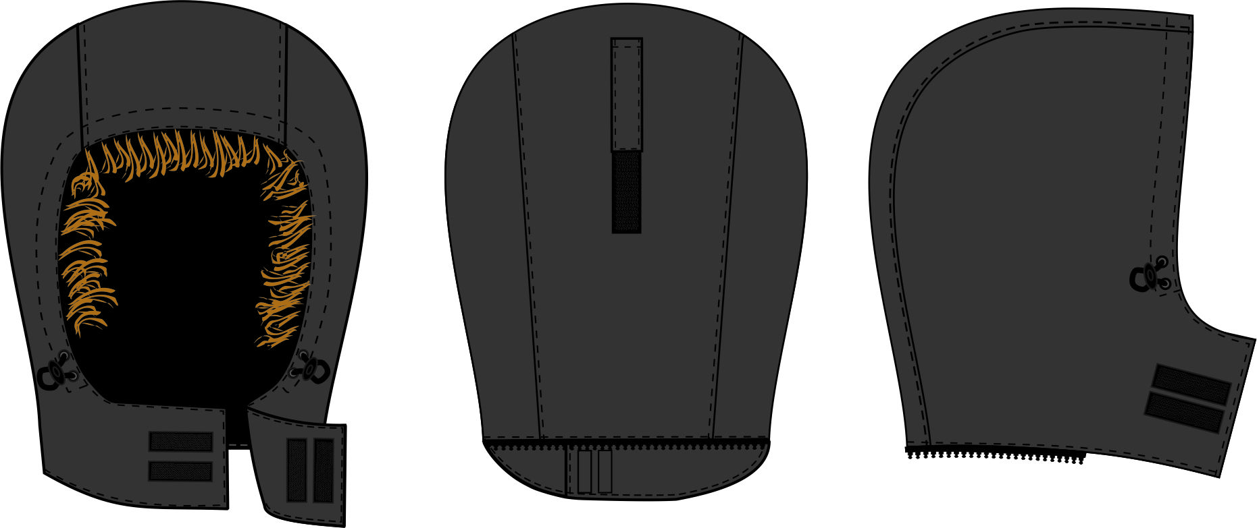

Рис 6. Эскиз Куртка зимняя Аляска-Люкс (тк.Мембрана), серый, капюшон, вид спереди, сзади и сбоку.

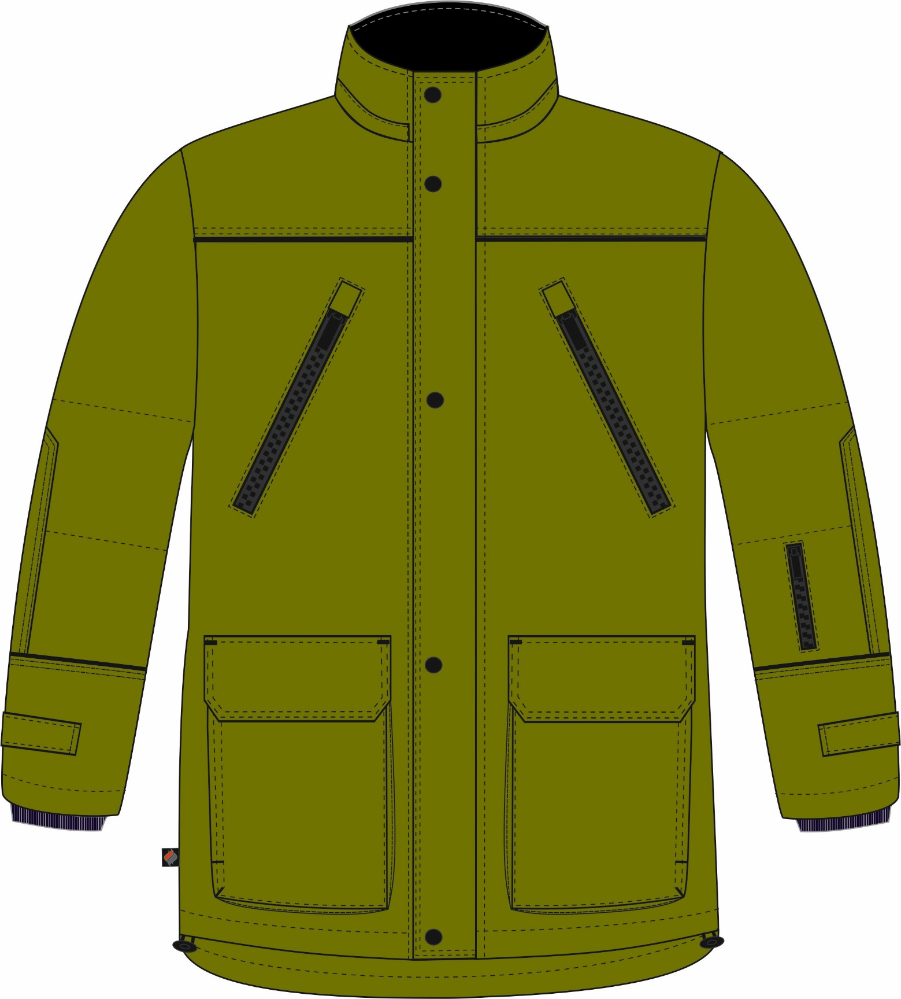

Рис 7. Эскиз Куртка зимняя Аляска-Люкс (тк.Финляндия), т.хаки, вид спереди.

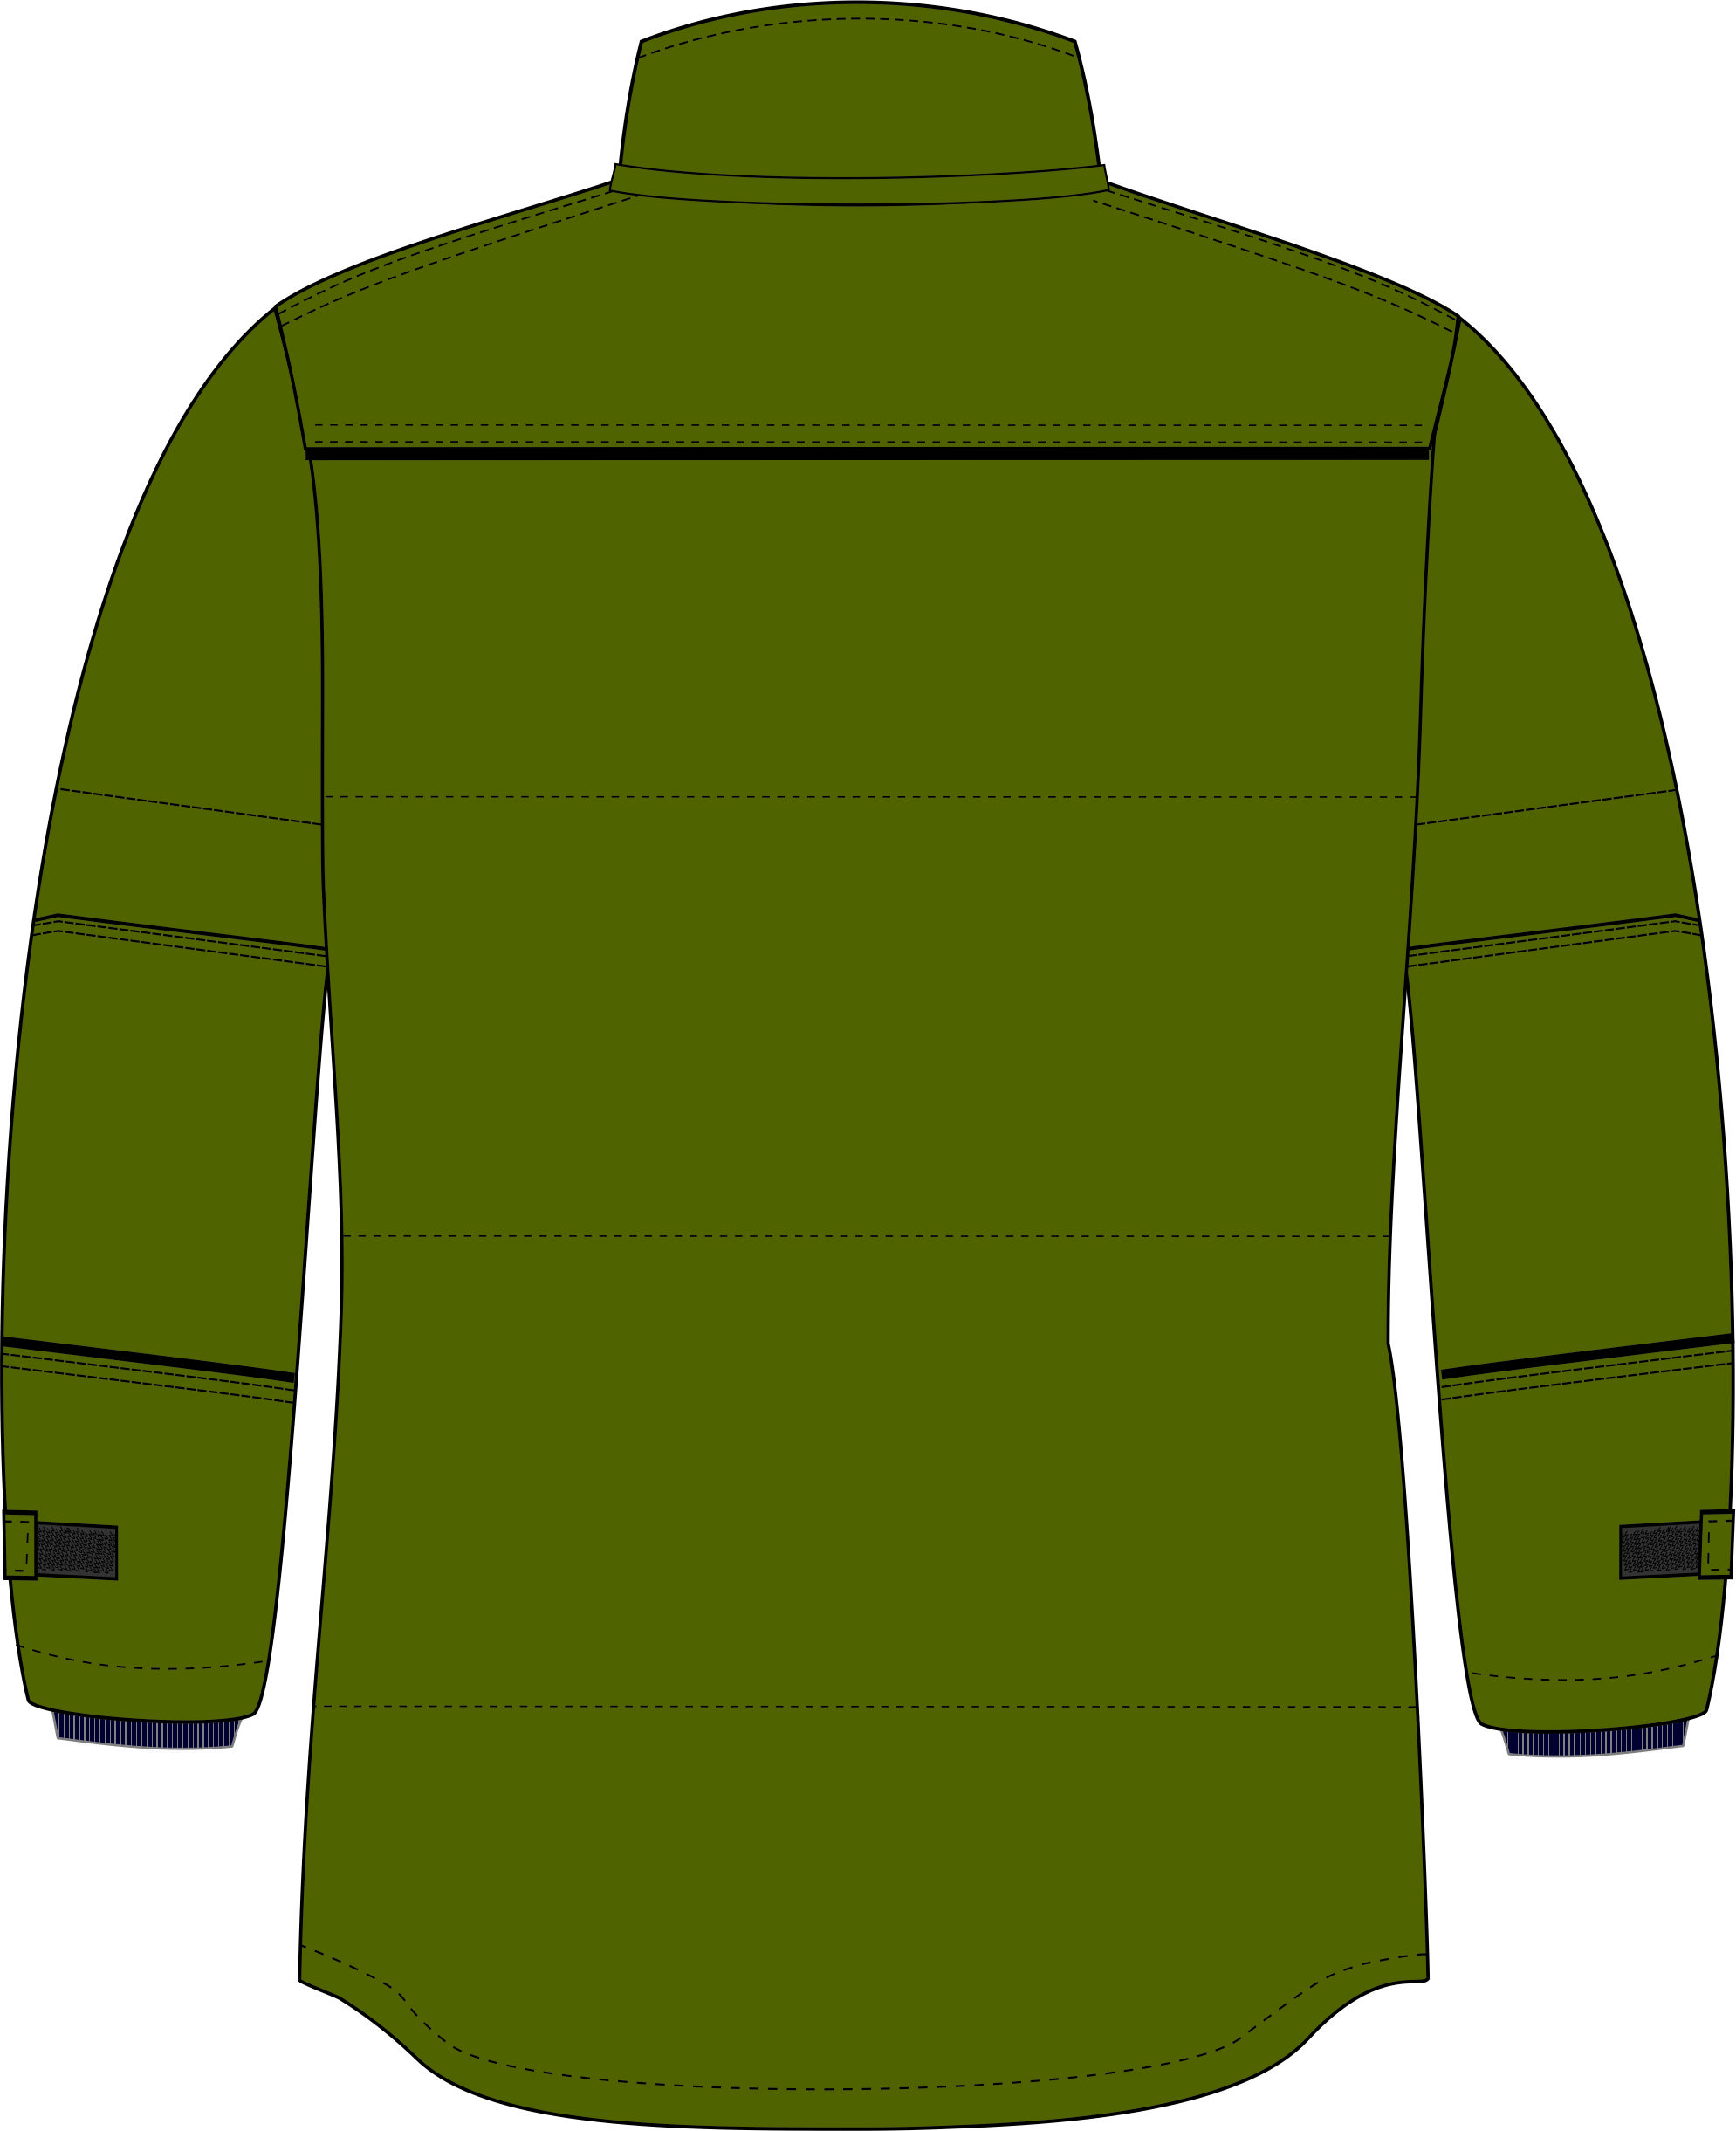

Рис 8. Эскиз Куртка зимняя Аляска-Люкс (тк.Финляндия), т.хаки, вид сзади.

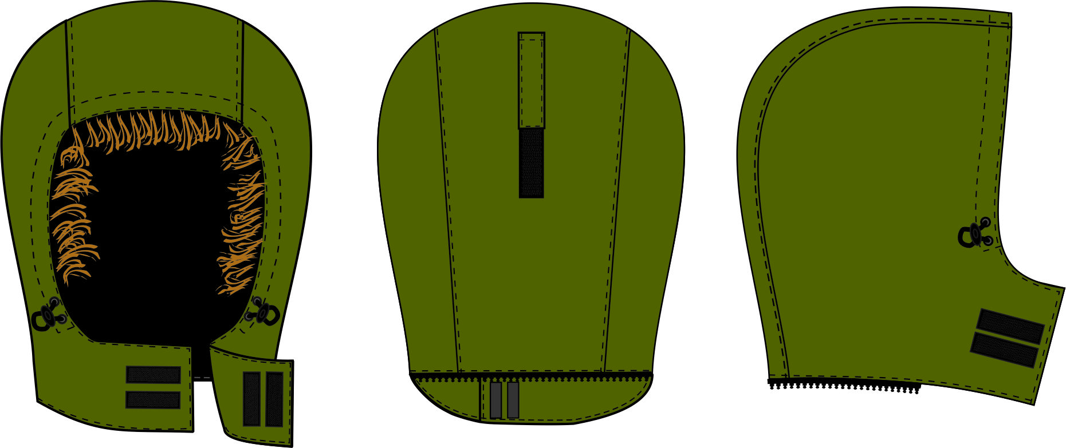

Рис 6. Эскиз Куртка зимняя Аляска-Люкс (тк.Финляндия), т.хаки, капюшон, вид спереди, сзади и сбоку.

Изготовление и раскрой (отклонения от нитей основы в тканях и допуски при раскрое) куртки, должны соответствовать требованиям настоящего технического описания, основам промышленных методов обработки специальной одежды и образцу, утверждённому в установленном порядке.
Куртки по размерам должны изготавливаться на типовые фигуры, в соответствии с классификацией: по обхвату груди 80-140, по росту 158-200 по ГОСТ 31399-2009 и настоящего технического описания.
Табл. 1.
Обхват груди типовой фигуры, см
80-84 | 88-92 | 96-100 | 104-108 | 112-116 | 120-124 | 128-132 | 136-140
Рост типовой фигуры, см
158-164 |  | 170-176 |  | 182-188 |  | 194-200

Описание внешнего вида модели
Куртка зимняя Аляска-Люкс предназначена для защиты работающих от пониженных температур в различных отраслях промышленности, изготавливается в соответствии с ГОСТ 12.4.303-2016 «Одежда специальная для защиты от пониженных температур. Технические требования».
Куртка прямого силуэта, застёжкой на тесьму «молния» с двумя внешними утепленными ветрозащитными планками и одной внутренней. Внешние ветрозащитные планки застегиваются на пять кнопок и три участка ленты-контакт. Внутренняя ветрозащитная планка в верхней части с надставкой из флиса. Куртка с притачной утепленной подкладкой, со съёмным утеплённым капюшоном и съемной меховой опушкой.
Полочки на кокетках, в шов притачивания кокеток вставлен светоотражающий кант. В верхней части полочек нагрудные прорезные карманы закрывающиеся на тесьму «молния». Мешковина карманов выполнена из фланели.
На нижней части полочки расположены накладные карманы с утеплённым фигурным клапаном, застегивающиеся на один участок ленты - контакт. Карман на подкладке из фланели, состоит из двух частей: нижний с боковым входом, верхний с горизонтальным входом. В правый боковой шов вставлена тканевая этикетка-флажок «Факел» (см. эскиз).
На левой полочке под ветрозащитной планкой расположен прорезной карман с молнией.
Спинка с отрезной кокеткой, в шов притачивания которой вставлен светоотражающий кант.
Рукава втачные, одношовные. Рукава состоят из двух частей: верхней и нижней. На верхней части рукава расположены налокотники. В шов притачивания нижней части рукава вставлен светоотражающий кант. На левом рукаве внизу расположен прорезной карман, закрывающиеся на тесьму «молния». На нижней части рукава расположены паты, которые фиксируются при помощи ленты - контакт, для регулировки рукава по объему. Низ рукава обработан обтачкой, ширина шва отстрачивания 25мм.
Воротник втачной, стойка. Внутренний воротник из флиса. В горловину вместе с воротником втачана одна часть молнии для пристегивания капюшона и планка.
Капюшон утеплённый с меховой опушкой, которая пристегивается к лицевому вырезу капюшона на восемь кнопок. Капюшон состоит из центральной, двух боковых частей. Центральная часть с патой, застегивающейся на ленту-контакт для регулировки капюшона по объему. По лицевому вырезу капюшона в кулисе проложен шляпный шнур, выходящий через люверсы. Шляпный шнур регулируется при помощи двухдырочных фиксаторов. Подбородочная часть с застёжкой на две ленты-контакт. Жесткая часть ленты-контакт настрачивается на лицевую сторону правой подбородочной части капюшона насквозь. Мягкая часть настрачивается на обтачку левой подбородочной части капюшона (не насквозь).
Утеплённая притачная подкладка с втачными рукавами. На левую полочку подкладки настрочен накладной карман, застёгивающиеся на тесьму «молния». На карман левой полочки настрочена этикетка ФИО. В шов притачивания нижней части рукава вставлена трикотажная манжета на обтачках. Подкладка с ветрозащитной юбкой, застёгивающейся на две кнопки. Ветрозащитная юбка выполнена из подкладочной ткани. Низ юбки обработан эластичной тесьмой. Утеплитель с подкладкой простёган вертикальными параллельными строчками. В левый боковой шов вставлен запасной лоскут ткани.
В горловину вшита вешалка из ткани верха и этикетка основная.
Низ куртки обработан обтачкой, ширина отстрачивания по низу 25мм, в припуск с изнаночной стороны по низу куртки вставлен шнур, выходящий через два люверса в районе боковых швов, фиксирующийся на двухдырочный фиксатор и репсовую ленту в боковом шве.

Распределение слоёв утеплителя Синтепон 150г/м2
Табл. 2.
Класс защиты | Климатический пояс |  | Количество слоев теплозащитной прокладки
 |  | Куртка |  |  |  |  |  | Капюшон
 |  | Внешняя ветрозащитная планка, внутренняя ветрозащитная планка, нижняя часть рукава, клапаны правого и левого нижних накладных карманов, надставка полочки |  | полочка | спинка | Рукава, внешний воротник
 |  | 1 |  | 3 | 3 | 2 |  | 1

